Лабораторная работа 12

По дисциплине «Конструирование программного обеспечения»

На тему «Формальные языки и формальные грамматики, порождающие их»

Выполнил:

Студент 1 курса 9 группы

Хуторцов Кирилл Владимирович

Преподаватель: Панченко О.Л.

2023, Минск

Вариант 15

1.23 e5

а) < real_number >::= [<Sign>] <Digit> {<Digit>} [“.”<Digit> {<Digit>}]

[<Exponent> [<Sign>] <Digit> {<Digit>}]

<Digit>::= '0' | '1' | '2' | '3' | '4' | '5' | '6' | '7' | '8' | '9'

<Sign>::= '+' | '-'

<Exponent>::= 'E' | 'e'

Грамматика:

G = <T, N, P, S>

G = <{0, 1, 2, 3, 4, 5, 6, 7, 8, 9, +, -}, {F, T, S, M, K, E, H}, P, S>

S -> T | -T | +T

T -> FMFEH

F -> K | KF

H -> -K | -KF | +K | +KF | K | KF

K -> 0 | 1 | 2 | 3 | 4 | 5 | 6 | 7 | 8 | 9

M -> “.”

E -> e | E

F: Это нетерминал, который представляет цифры от 0 до 9.

T: Это нетерминал, который используется для обозначения составных частей числа, включая цифры, десятичную точку и экспоненту.

S: Это стартовый символ, откуда начинается вывод цепочек в грамматике.

M: Это нетерминал, который представляет десятичную точку.

K: Это нетерминал, который также представляет цифры от 0 до 9.

E: Это нетерминал, который представляет экспоненту в форме e или E.

H: Это нетерминал, который представляет знак числа (положительный или отрицательный).

b)Левосторонний вывод:

S -> T -> FMFEH -> KMFEH - > KMKFEH - > KMKKEH- > KMKKEK - >

1MKKEK - > 1.KKEK - > 1.2KEK -> 1.23EK - > 1.23E4

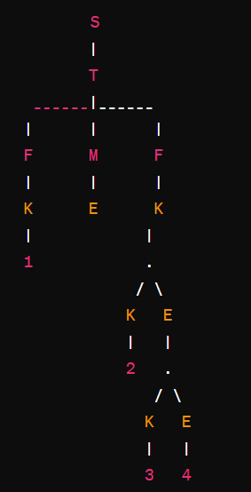

Правосторонний вывод:

S -> T - > FMFEH - > FMFEK ->FMKFEK -> FMKKEK - >KMKKEK ->

5MKKEK - > 5.KKEK - > 5.6KEK -> 5.67EK - > 5.67E8

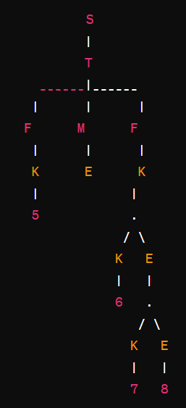

Вывод называется левосторонним, если в нем на каждом шаге вывода правило грамматики применяется к крайнему левому нетерминальному символу в цепочке.

Вывод называется правосторонним, если в нем на каждом шаге вывода правило грамматики применяется всегда к крайнему правому нетерминальному символу в цепочке.

c)Данная грамматика относится к классу контекстно-свободных грамматик (Context-Free Grammar, CFG) в иерархии Хомского. Это можно объяснить следующими основными признаками данной грамматики:

Контекстно-свободные грамматики имеют правила вида A -> α, где A - нетерминал, а α - последовательность терминалов и/или нетерминалов. Например, в вашей грамматике правила имеют форму <Nonterminal> -> <Expression>.

Грамматика имеет один стартовый символ < real_number>, который не встречается в правых частях правил.

Правила грамматики не зависят от контекста, то есть нетерминалы заменяются на выражения без учета контекста, в котором они находятся.

Грамматика имеет рекурсивные правила, такие как F -> KF и H -> -KF | +KF | KF, что является типичным для контекстно-свободных грамматик.

Исходя из этих признаков, можно сделать вывод, что данная грамматика является контекстно-свободной и соответствует третьему уровню иерархии Хомского.